B 1650 MG
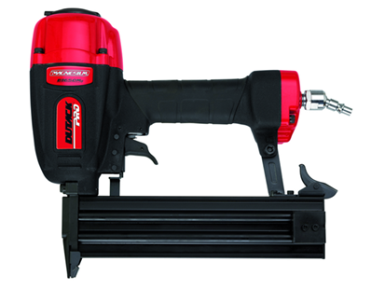
Lichtgewicht professionele pneumatische bradtacker met magnesium body
Geschikt voor het bevestigen van latten en plaatmateriaal tot ca. 16 mm
Voorzien van verdraaibare luchtuitlaat
2 jaar garantie
Artikelnummer | 4212016
afmeting | 298 x 88 x 258 mm
gewicht | 1700 g
luchtverbruik | 1,0 l/schot
magazijncapaciteit | 100 brads
bevestigingsmiddelen | brad Ø 1,6 (20-50 mm)

